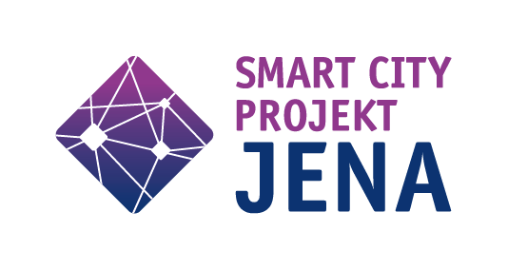
Hackathon „Hack the paradise! 2026“
Am Freitag, den 12.06.2026, finden im Rahmen des Smart City Forums Impulsveranstaltung für Bürger:innen und Teilnehmende des Hackathons im JEDI statt. Am Samstag, den 13.06.2026, wird der Hackathon im JEDI veranstaltet.
Challenge:
Kategorie | Beschreibung
Kurzbeschreibung der Problemstellung:
Was ist die Challenge?
Was ist das Ziel der Challenge?
Was sind die Erwartungen an die Teilnehmenden?
Was ist die Ausgangssituation? Welche Informationen sind bereits vorhanden?
Was wir in Vorbereitung zum Hackathon benötigt?
Was wird für die Challenge an Material/Technik/Ausstattung benötigt?
Ansprechpartner/Mentor aus der Verwaltung:
Möglicherweise benötigte externe Expertise:
Thema möglicher Impulsvortrag:

